КИЇВСЬКИЙ НАЦІОНАЛЬНИЙ УНІВЕРСИТЕТ ІМЕНІ  
ТАРАСА ШЕВЧЕНКА

ОПТИКО-МЕХАНІЧНИЙ КОЛЕДЖ

**З В І Т**

**З Лабораторної роботи №1**

спеціальність 121 Інженерія програмного забезпечення

освітньо-кваліфікаційний рівень «молодший спеціаліст»

Виконав: Рудой Дмитро Ігорович

Група: ІПЗ-31

Спеціальність: Інженерія програмного забеспечення

Перевірив: Лумпова Т.І

Дата виконання:01.04.2020

Київ-2020

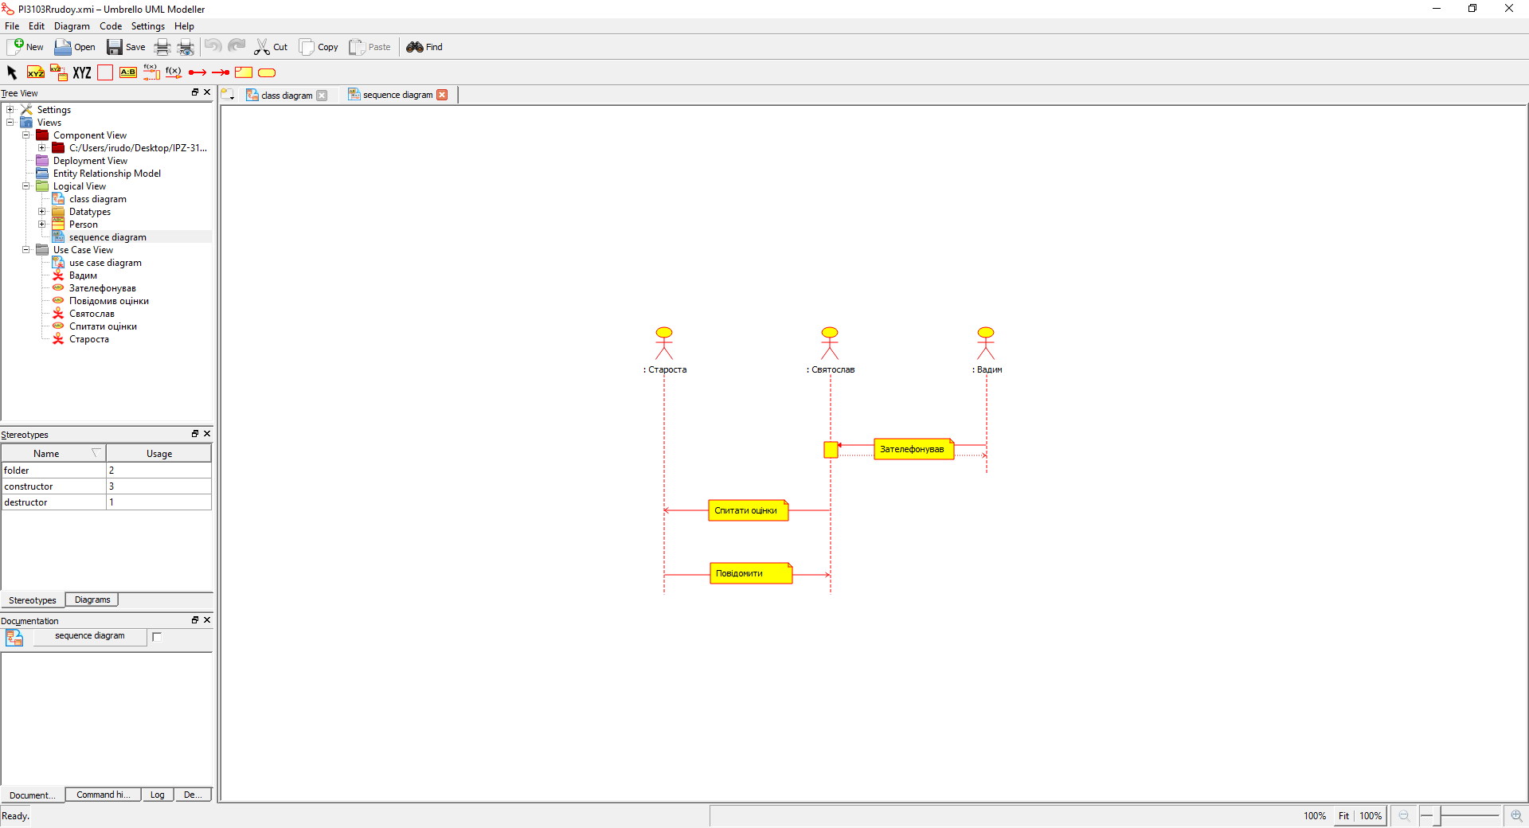

Відповіді на контрольні запитання:

1. Діаграма послідовності — різновид діаграми в UML. Діаграма послідовності відображає взаємодії об'єктів впорядкованих за часом. Зокрема, такі діаграми відображають задіяні об'єкти та послідовність відправлених повідомлень. Бінарне розгалуження є.
2. Розгалуження потоку керування.